
МИНОБРНАУКИ РОССИИ
федеральное государственное бюджетное образовательное учреждение
высшего образования
«Московский государственный технологический университет «СТАНКИН»
(ФГБОУ ВО «МГТУ «СТАНКИН»)
Институт  информационных  технологий | Кафедра  управления и информатики  в технических системах

ЛАБОРАТОРНАЯ РАБОТА №1
ПО ДИСЦИПЛИНЕ
«ПРИКЛАДНОЕ ПРОГРАММИРОВАНИЕ»

СТУДЕНТА | 2 | КУРСА |  | БАКАЛАВРИАТА | ГРУППЫ | ИДБ-25-15

Нудьга Никиты Сергеевича

ТЕМА РАБОТЫ
«ООП в Python. Обработка исключительных ситуаций. Форматы XML и JSON»

Направление: | 09.03.03 Прикладная информатика
Профиль подготовки: | —

Отчет сдан «______» ________________2026 г.
Оценка ____________________________
Преподаватель | Верещагин Николай Михайлович, преподаватель
 |  |  | (подпись)

МОСКВА 2026
Содержание
Описание работы 3
UML-диаграмма 4
Программная реализация 6
Листинг программы 6
Обработка исключений 15
Сериализация и десериализация данных 17
Вывод 20

Описание работы
Цель работы: изучить принципы ООП в Python, обработку исключительных ситуаций и работу с форматами XML и JSON на примере предметной области аудиоредактора.
Вариант: предметная область аудиоредактора (вариант 17).
Технологии: Python, диаграмма классов UML, форматы данных XML и JSON, Git.
Инструменты: среда разработки для Python, Draw.io, Git.
Задача:
- Спроектировать диаграмму классов UML по своему варианту.
- Реализовать по спроектированной диаграмме классов рабочую программу.
- Обработать встроенные и собственные исключения. Актуализировать диаграмму классов.
- Спроектировать структуру для хранения данных в формате XML и JSON.
- Реализовать считывание из файла (десериализация) и запись в файл (сериализация): проекты сохраняются в JSON, настройки экспорта в XML.

UML-диаграмма
На рисунках 1–3 показана диаграмма классов аудиоредактора (файл diagram.drawio). Ромб с чёрной заливкой означает композицию (целое содержит части), пустой треугольник — наследование, курсив — абстрактный класс. Диаграмма уже учитывает собственные исключения (рисунок 3).
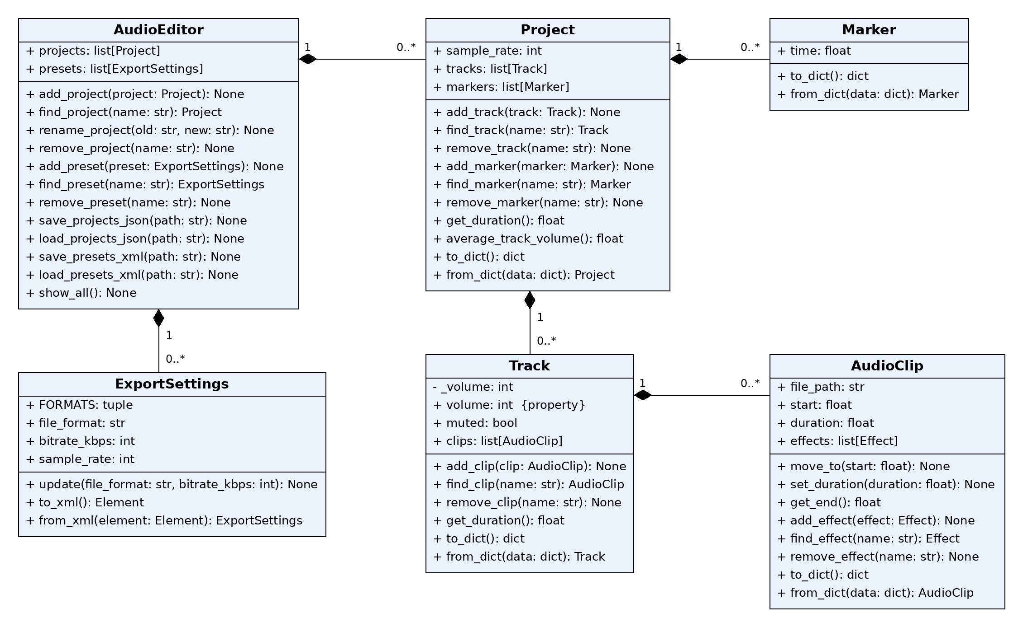
Рисунок 1. UML-диаграмма (часть 1): основные классы и связи
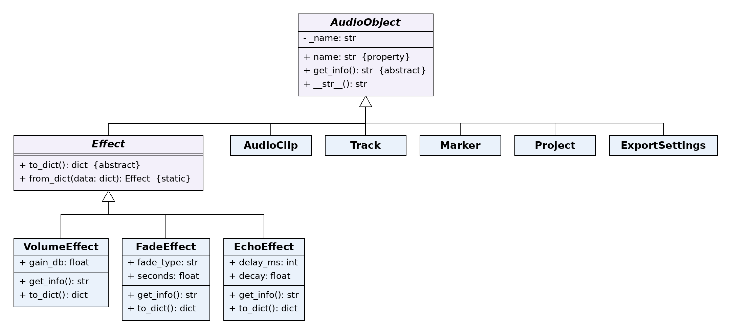
Рисунок 2. UML-диаграмма (часть 2): иерархия наследования
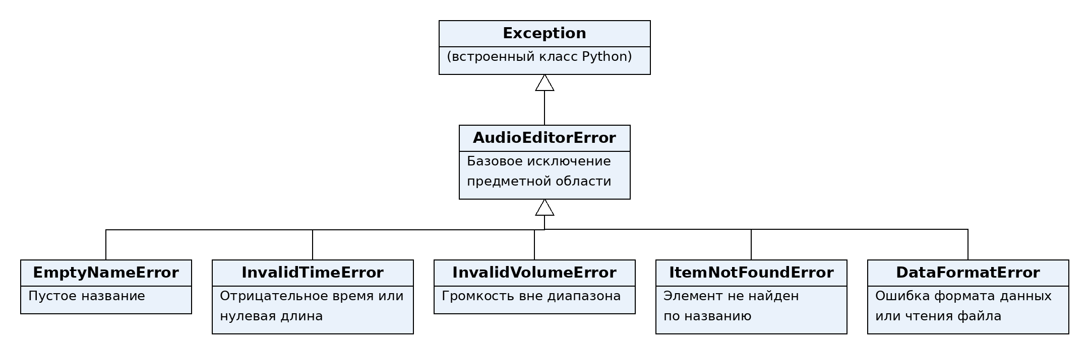
Рисунок 3. UML-диаграмма (часть 3): собственные исключения

Программная реализация
Программа реализована на языке Python в объектно-ориентированном стиле (файл main.py). В ней 11 классов: абстрактный базовый класс AudioObject (общее поле name с проверкой), абстрактный Effect и его потомки VolumeEffect, FadeEffect, EchoEffect, а также AudioClip, Track, Marker, Project, ExportSettings и главный класс AudioEditor.
Структура данных: AudioEditor хранит проекты и настройки экспорта; проект состоит из дорожек и меток, дорожка из клипов, на клип накладываются эффекты. Для проектов, дорожек, клипов, эффектов, меток и настроек экспорта реализованы операции CRUD (add_*, find_*, изменение через setter или метод, remove_*). Везде указаны аннотации типов, код оформлен по PEP 8. Полиморфизм: метод get_info() у каждого класса свой, to_dict() у каждого эффекта свой.

Листинг программы
Файл main.py:
"""
Лабораторная работа №1. ООП в Python, исключения, XML и JSON.
Вариант 17: аудиоредактор.

Проекты (вместе с дорожками, клипами и эффектами) хранятся в JSON,
настройки экспорта - в XML.
"""

import json
import xml.etree.ElementTree as ET
from abc import ABC, abstractmethod
from typing import TypeVar

# свои исключения
class AudioEditorError(Exception):
"""Общая ошибка программы."""

class EmptyNameError(AudioEditorError):
"""Пустое название."""

class InvalidTimeError(AudioEditorError):
"""Неправильное время."""

class InvalidVolumeError(AudioEditorError):
"""Неправильная громкость."""

class ItemNotFoundError(AudioEditorError):
"""Элемент не найден."""

class DataFormatError(AudioEditorError):
"""Ошибка при работе с файлом."""

# базовый класс
class AudioObject(ABC):
"""Базовый класс, у всех есть название."""

def __init__(self, name: str) -> None:
self.name = name # идёт через setter

@property
def name(self) -> str:
return self._name

@name.setter
def name(self, value: str) -> None:
if not value or not value.strip():
raise EmptyNameError("Название не может быть пустым")
self._name = value.strip()

@abstractmethod
def get_info(self) -> str:
"""Краткая информация."""

def __str__(self) -> str:
return self.get_info()

T = TypeVar("T", bound=AudioObject)

def find_by_name(items: list[T], name: str, kind: str) -> T:
"""Ищет объект по названию."""
for item in items:
if item.name == name.strip():
return item
raise ItemNotFoundError(f"Не найдено: {kind.lower()} «{name}»")

# эффекты
class Effect(AudioObject, ABC):
"""Эффект для клипа."""

@abstractmethod
def to_dict(self) -> dict:
"""Эффект в словарь (для JSON)."""

@staticmethod
def from_dict(data: dict) -> "Effect":
"""Эффект из словаря, тип смотрим по полю type."""
try:
kind = data["type"]
if kind == "volume":
return VolumeEffect(float(data["gain_db"]))
if kind == "fade":
return FadeEffect(data["fade_type"], float(data["seconds"]))
if kind == "echo":
return EchoEffect(int(data["delay_ms"]),
float(data["decay"]))
except (KeyError, TypeError, ValueError) as exc:
raise DataFormatError(f"Некорректные данные эффекта: {exc}") \
from exc
raise DataFormatError(f"Неизвестный тип эффекта: {kind!r}")

class VolumeEffect(Effect):
"""Громкость в дБ."""

def __init__(self, gain_db: float) -> None:
super().__init__("Громкость")
if not -60 <= gain_db <= 24:
raise InvalidVolumeError(
f"Усиление {gain_db} дБ вне диапазона [-60, 24]")
self.gain_db = gain_db

def get_info(self) -> str:
return f"Громкость {self.gain_db:+} дБ"

def to_dict(self) -> dict:
return {"type": "volume", "gain_db": self.gain_db}

class FadeEffect(Effect):
"""Плавное появление (in) или затухание (out)."""

def __init__(self, fade_type: str, seconds: float) -> None:
super().__init__("Затухание")
if fade_type not in ("in", "out"):
raise ValueError(f"Тип должен быть 'in' или 'out': {fade_type!r}")
if seconds <= 0:
raise InvalidTimeError("Длительность затухания должна быть > 0")
self.fade_type = fade_type
self.seconds = seconds

def get_info(self) -> str:
word = "появление" if self.fade_type == "in" else "затухание"
return f"Плавное {word}, {self.seconds} с"

def to_dict(self) -> dict:
return {"type": "fade", "fade_type": self.fade_type,
"seconds": self.seconds}

class EchoEffect(Effect):
"""Эхо."""

def __init__(self, delay_ms: int, decay: float) -> None:
super().__init__("Эхо")
if delay_ms <= 0:
raise ValueError(f"Задержка должна быть > 0, получено {delay_ms}")
if not 0 < decay < 1:
raise ValueError(f"Коэффициент должен быть в (0, 1): {decay}")
self.delay_ms = delay_ms
self.decay = decay

def get_info(self) -> str:
return f"Эхо: задержка {self.delay_ms} мс, затухание {self.decay}"

def to_dict(self) -> dict:
return {"type": "echo", "delay_ms": self.delay_ms,
"decay": self.decay}

# клип
class AudioClip(AudioObject):
"""Кусок аудио на дорожке."""

def __init__(self, name: str, file_path: str, start: float,
duration: float) -> None:
super().__init__(name)
self.file_path = file_path
self.start = 0.0
self.duration = 1.0
self.move_to(start) # проверка внутри
self.set_duration(duration) # проверка внутри
self.effects: list[Effect] = []

def move_to(self, start: float) -> None:
"""Двигает клип (секунды)."""
if start < 0:
raise InvalidTimeError(f"Начало клипа {start} с меньше нуля")
self.start = start

def set_duration(self, duration: float) -> None:
"""Меняет длительность."""
if duration <= 0:
raise InvalidTimeError(
f"Длительность {duration} с должна быть > 0")
self.duration = duration

def get_end(self) -> float:
"""Когда клип заканчивается."""
return self.start + self.duration

# CRUD эффектов
def add_effect(self, effect: Effect) -> None:
self.effects.append(effect)

def find_effect(self, name: str) -> Effect:
return find_by_name(self.effects, name, "Эффект")

def remove_effect(self, name: str) -> None:
self.effects.remove(self.find_effect(name))

def get_info(self) -> str:
return (f"Клип «{self.name}» ({self.file_path}): "
f"{self.start}–{self.get_end()} с, "
f"эффектов: {len(self.effects)}")

def to_dict(self) -> dict:
return {
"name": self.name,
"file_path": self.file_path,
"start": self.start,
"duration": self.duration,
"effects": [effect.to_dict() for effect in self.effects],
}

@classmethod
def from_dict(cls, data: dict) -> "AudioClip":
try:
clip = cls(data["name"], data["file_path"],
float(data["start"]), float(data["duration"]))
for effect_data in data["effects"]:
clip.add_effect(Effect.from_dict(effect_data))
return clip
except (KeyError, TypeError, ValueError) as exc:
raise DataFormatError(f"Некорректные данные клипа: {exc}") from exc

# дорожка
class Track(AudioObject):
"""Дорожка с клипами."""

def __init__(self, name: str, volume: int = 80,
muted: bool = False) -> None:
super().__init__(name)
self.volume = volume # идёт через setter
self.muted = muted
self.clips: list[AudioClip] = []

@property
def volume(self) -> int:
return self._volume

@volume.setter
def volume(self, value: int) -> None:
if not 0 <= value <= 100:
raise InvalidVolumeError(
f"Громкость {value} вне диапазона [0, 100]")
self._volume = value

# CRUD клипов
def add_clip(self, clip: AudioClip) -> None:
self.clips.append(clip)

def find_clip(self, name: str) -> AudioClip:
return find_by_name(self.clips, name, "Клип")

def remove_clip(self, name: str) -> None:
self.clips.remove(self.find_clip(name))

def get_duration(self) -> float:
"""Длина дорожки по последнему клипу."""
return max((clip.get_end() for clip in self.clips), default=0.0)

def get_info(self) -> str:
state = "без звука" if self.muted else "звук включён"
return (f"Дорожка «{self.name}»: громкость {self.volume}, {state}, "
f"клипов: {len(self.clips)}")

def to_dict(self) -> dict:
return {
"name": self.name,
"volume": self.volume,
"muted": self.muted,
"clips": [clip.to_dict() for clip in self.clips],
}

@classmethod
def from_dict(cls, data: dict) -> "Track":
try:
track = cls(data["name"], int(data["volume"]),
bool(data["muted"]))
for clip_data in data["clips"]:
track.add_clip(AudioClip.from_dict(clip_data))
return track
except (KeyError, TypeError, ValueError) as exc:
raise DataFormatError(
f"Некорректные данные дорожки: {exc}") from exc

# метка
class Marker(AudioObject):
"""Метка на шкале времени."""

def __init__(self, name: str, time: float) -> None:
super().__init__(name)
if time < 0:
raise InvalidTimeError(f"Время метки {time} с меньше нуля")
self.time = time

def get_info(self) -> str:
return f"Метка «{self.name}» на {self.time} с"

def to_dict(self) -> dict:
return {"name": self.name, "time": self.time}

@classmethod
def from_dict(cls, data: dict) -> "Marker":
try:
return cls(data["name"], float(data["time"]))
except (KeyError, TypeError, ValueError) as exc:
raise DataFormatError(f"Некорректные данные метки: {exc}") from exc

# проект (хранится в JSON)
class Project(AudioObject):
"""Проект: дорожки и метки."""

def __init__(self, name: str, sample_rate: int = 44100) -> None:
super().__init__(name)
if sample_rate <= 0:
raise ValueError(
f"Частота должна быть > 0, получено {sample_rate}")
self.sample_rate = sample_rate
self.tracks: list[Track] = []
self.markers: list[Marker] = []

# CRUD дорожек
def add_track(self, track: Track) -> None:
self.tracks.append(track)

def find_track(self, name: str) -> Track:
return find_by_name(self.tracks, name, "Дорожка")

def remove_track(self, name: str) -> None:
self.tracks.remove(self.find_track(name))

# CRUD меток
def add_marker(self, marker: Marker) -> None:
self.markers.append(marker)

def find_marker(self, name: str) -> Marker:
return find_by_name(self.markers, name, "Метка")

def remove_marker(self, name: str) -> None:
self.markers.remove(self.find_marker(name))

def get_duration(self) -> float:
"""Длина проекта по самой длинной дорожке."""
return max((t.get_duration() for t in self.tracks), default=0.0)

def average_track_volume(self) -> float:
"""Средняя громкость. Если дорожек нет, будет ZeroDivisionError."""
return sum(t.volume for t in self.tracks) / len(self.tracks)

def get_info(self) -> str:
return (f"Проект «{self.name}» ({self.sample_rate} Гц): "
f"дорожек {len(self.tracks)}, меток {len(self.markers)}, "
f"длительность {self.get_duration()} с")

# JSON
def to_dict(self) -> dict:
"""Проект в словарь."""
return {
"name": self.name,
"sample_rate": self.sample_rate,
"markers": [marker.to_dict() for marker in self.markers],
"tracks": [track.to_dict() for track in self.tracks],
}

@classmethod
def from_dict(cls, data: dict) -> "Project":
"""Проект из словаря."""
try:
project = cls(data["name"], int(data["sample_rate"]))
for marker_data in data["markers"]:
project.add_marker(Marker.from_dict(marker_data))
for track_data in data["tracks"]:
project.add_track(Track.from_dict(track_data))
return project
except (KeyError, TypeError, ValueError) as exc:
raise DataFormatError(
f"Некорректные данные проекта: {exc}") from exc

# настройки экспорта (хранятся в XML)
class ExportSettings(AudioObject):
"""Настройки экспорта."""

FORMATS = ("wav", "mp3", "flac")

def __init__(self, name: str, file_format: str, bitrate_kbps: int,
sample_rate: int) -> None:
super().__init__(name)
self.file_format = "wav"
self.bitrate_kbps = 1
self.update(file_format, bitrate_kbps) # проверка внутри
if sample_rate <= 0:
raise ValueError(
f"Частота должна быть > 0, получено {sample_rate}")
self.sample_rate = sample_rate

def update(self, file_format: str, bitrate_kbps: int) -> None:
"""Меняет формат и битрейт."""
if file_format not in self.FORMATS:
raise ValueError(f"Формат {file_format!r} не поддерживается")
if bitrate_kbps <= 0:
raise ValueError(f"Битрейт должен быть > 0: {bitrate_kbps}")
self.file_format = file_format
self.bitrate_kbps = bitrate_kbps

def get_info(self) -> str:
return (f"Экспорт «{self.name}»: {self.file_format}, "
f"{self.bitrate_kbps} кбит/с, {self.sample_rate} Гц")

# XML
def to_xml(self) -> ET.Element:
"""Настройки в XML-элемент."""
elem = ET.Element("export_settings")
ET.SubElement(elem, "name").text = self.name
ET.SubElement(elem, "file_format").text = self.file_format
ET.SubElement(elem, "bitrate_kbps").text = str(self.bitrate_kbps)
ET.SubElement(elem, "sample_rate").text = str(self.sample_rate)
return elem

@classmethod
def from_xml(cls, element: ET.Element) -> "ExportSettings":
"""Настройки из XML-элемента."""
try:
return cls(
name=element.findtext("name", ""),
file_format=element.findtext("file_format", ""),
bitrate_kbps=int(element.findtext("bitrate_kbps", "0")),
sample_rate=int(element.findtext("sample_rate", "0")),
)
except (TypeError, ValueError) as exc:
raise DataFormatError(
f"Некорректные данные настроек экспорта: {exc}") from exc

# главный класс
class AudioEditor:
"""Аудиоредактор: хранит проекты и настройки, работает с файлами."""

def __init__(self) -> None:
self.projects: list[Project] = []
self.presets: list[ExportSettings] = []

# CRUD проектов
def add_project(self, project: Project) -> None:
self.projects.append(project)

def find_project(self, name: str) -> Project:
return find_by_name(self.projects, name, "Проект")

def rename_project(self, old_name: str, new_name: str) -> None:
self.find_project(old_name).name = new_name

def remove_project(self, name: str) -> None:
self.projects.remove(self.find_project(name))

# CRUD настроек экспорта
def add_preset(self, preset: ExportSettings) -> None:
self.presets.append(preset)

def find_preset(self, name: str) -> ExportSettings:
return find_by_name(self.presets, name, "Настройки экспорта")

def remove_preset(self, name: str) -> None:
self.presets.remove(self.find_preset(name))

# JSON: проекты
def save_projects_json(self, path: str) -> None:
"""Сохраняет проекты в JSON."""
data = [project.to_dict() for project in self.projects]
try:
with open(path, "w", encoding="utf-8") as f:
json.dump(data, f, ensure_ascii=False, indent=4)
except OSError as exc:
raise DataFormatError(
f"Не удалось записать файл {path}: {exc}") from exc

def load_projects_json(self, path: str) -> None:
"""Читает проекты из JSON."""
try:
with open(path, "r", encoding="utf-8") as f:
data = json.load(f)
except (OSError, json.JSONDecodeError) as exc:
raise DataFormatError(
f"Не удалось прочитать файл {path}: {exc}") from exc
if not isinstance(data, list):
raise DataFormatError(f"Ожидался список проектов в {path}")
self.projects = [Project.from_dict(item) for item in data]

# XML: настройки экспорта
def save_presets_xml(self, path: str) -> None:
"""Сохраняет настройки в XML."""
root = ET.Element("export_presets")
for preset in self.presets:
root.append(preset.to_xml())
ET.indent(root) # чтобы файл был читаемым
try:
ET.ElementTree(root).write(path, encoding="utf-8",
xml_declaration=True)
except OSError as exc:
raise DataFormatError(
f"Не удалось записать файл {path}: {exc}") from exc

def load_presets_xml(self, path: str) -> None:
"""Читает настройки из XML."""
try:
tree = ET.parse(path)
except (OSError, ET.ParseError) as exc:
raise DataFormatError(
f"Не удалось прочитать файл {path}: {exc}") from exc
root = tree.getroot()
if root.tag != "export_presets":
raise DataFormatError(
f"Корневой элемент должен быть <export_presets>, "
f"найден <{root.tag}>")
self.presets = [ExportSettings.from_xml(elem)
for elem in root.findall("export_settings")]

def show_all(self) -> None:
"""Печатает всё на экран."""
print("=" * 60)
print("ПРОЕКТЫ (JSON):")
for project in self.projects:
print(" ", project)
for marker in project.markers:
print(" ", marker)
for track in project.tracks:
print(" -", track)
for clip in track.clips:
print(" *", clip)
for effect in clip.effects:
print(" ~", effect)
print("НАСТРОЙКИ ЭКСПОРТА (XML):")
for preset in self.presets:
print(" -", preset)
print("=" * 60)

# проверка исключений
def demo_exceptions() -> None:
"""Показывает как ловятся ошибки."""
print("\n--- Демонстрация обработки исключений ---")

# пустое название
try:
Track(" ")
except EmptyNameError as exc:
print(f"[EmptyNameError] {exc}")

# отрицательное время
try:
AudioClip("Вступление", "intro.wav", -5, 10)
except InvalidTimeError as exc:
print(f"[InvalidTimeError] {exc}")

# громкость больше 100
try:
Track("Голос", volume=150)
except InvalidVolumeError as exc:
print(f"[InvalidVolumeError] {exc}")

# такой дорожки нет
try:
Project("Тест").find_track("Нет такой дорожки")
except ItemNotFoundError as exc:
print(f"[ItemNotFoundError] {exc}")

# ValueError: формат ogg не поддерживается
try:
ExportSettings("Тест", "ogg", 128, 44100)
except ValueError as exc:
print(f"[ValueError] {exc}")

# ZeroDivisionError: в проекте нет дорожек
try:
Project("Пустой проект").average_track_volume()
except ZeroDivisionError as exc:
print(f"[ZeroDivisionError] {exc}")

# в словаре нет нужного поля
try:
Effect.from_dict({"type": "volume"})
except DataFormatError as exc:
print(f"[DataFormatError] {exc}")

# родительский класс ловит все свои ошибки
try:
AudioClip("Клип", "a.wav", 0, 0)
except AudioEditorError as exc:
print(f"[AudioEditorError] {type(exc).__name__}: {exc}")

# две ошибки в одном except
try:
with open("no_such_file.json", "r", encoding="utf-8") as f:
json.load(f)
except (FileNotFoundError, json.JSONDecodeError) as exc:
print(f"[FileNotFoundError/JSONDecodeError] {exc}")

# else и finally
try:
value = float("2.5")
except ValueError:
print("Не число")
else:
print(f"[else] Преобразование успешно: {value}")
finally:
print("[finally] Блок finally выполняется всегда")

# создаём файлы с данными
def create_data_files() -> None:
"""Создаёт data_projects.json и data_export.xml."""
editor = AudioEditor()

# проект 1
podcast = Project("Подкаст выпуск 1")
voice = Track("Голос", 85)
intro = AudioClip("Вступление", "voice_intro.wav", 0.0, 15.5)
intro.add_effect(FadeEffect("in", 2.0))
intro.add_effect(VolumeEffect(3.0))
voice.add_clip(intro)
voice.add_clip(AudioClip("Основная часть", "voice_main.wav", 15.5, 600.0))
music = Track("Музыка", 40)
background = AudioClip("Фоновая музыка", "music.mp3", 0.0, 615.5)
background.add_effect(VolumeEffect(-12.0))
background.add_effect(FadeEffect("out", 5.0))
music.add_clip(background)
podcast.add_track(voice)
podcast.add_track(music)
podcast.add_marker(Marker("Начало темы", 15.5))
editor.add_project(podcast)

# проект 2
song = Project("Демо песни", 48000)
vocal = Track("Вокал", 90)
verse = AudioClip("Куплет 1", "vocal.wav", 4.0, 32.0)
verse.add_effect(EchoEffect(300, 0.4))
vocal.add_clip(verse)
guitar = Track("Гитара", 70, muted=True)
guitar.add_clip(AudioClip("Гитарный рифф", "guitar.wav", 0.0, 36.0))
song.add_track(vocal)
song.add_track(guitar)
song.add_marker(Marker("Припев", 36.0))
editor.add_project(song)

# настройки экспорта
editor.add_preset(ExportSettings("Для YouTube", "mp3", 192, 44100))
editor.add_preset(ExportSettings("Для телефона", "mp3", 128, 44100))
editor.add_preset(ExportSettings("Студийное качество", "wav", 1411,
48000))

editor.save_projects_json("data_projects.json")
editor.save_presets_xml("data_export.xml")
print("Созданы файлы: data_projects.json, data_export.xml")

# чтение из файлов
def read_data_files() -> AudioEditor:
"""Читает оба файла."""
editor = AudioEditor()
editor.load_projects_json("data_projects.json")
editor.load_presets_xml("data_export.xml")
return editor

# проверка CRUD
def demo_crud(editor: AudioEditor) -> None:
"""Показывает create, read, update, delete."""
print("\n--- Демонстрация CRUD ---")

# Read
project = editor.find_project("Подкаст выпуск 1")
print("[Read]", project.find_track("Голос"))

# Create
effects_track = Track("Звуковые эффекты", 60)
effects_track.add_clip(AudioClip("Аплодисменты", "applause.wav",
610.0, 5.0))
project.add_track(effects_track)
print("[Create]", effects_track)

# Update
project.find_track("Музыка").volume = 30
effects_track.find_clip("Аплодисменты").move_to(615.0)
editor.rename_project("Подкаст выпуск 1", "Подкаст. Выпуск 1")
print("[Update]", project)

# Delete
project.remove_track("Звуковые эффекты")
editor.remove_project("Демо песни")
editor.remove_preset("Для телефона")
print("[Delete] Остались:")
editor.show_all()

# удаляем то, чего нет
try:
editor.remove_project("Демо песни")
except ItemNotFoundError as exc:
print(f"[ItemNotFoundError] {exc}")

# запуск
def main() -> None:
try:
demo_exceptions()
create_data_files()
print("\n--- Чтение данных из файлов ---")
editor = read_data_files()
editor.show_all()
demo_crud(editor)
except AudioEditorError as exc:
# программа не должна падать
print(f"Ошибка в работе программы: {exc}")

if __name__ == "__main__":
main()

Обработка исключений
В программе есть пять собственных исключений (рисунок 3), все они наследуются от AudioEditorError: EmptyNameError, InvalidTimeError, InvalidVolumeError, ItemNotFoundError, DataFormatError. Также обрабатываются встроенные исключения: ValueError, ZeroDivisionError, FileNotFoundError, JSONDecodeError. Пример: создаём дорожку с недопустимой громкостью 150 (допустимо от 0 до 100), ошибка перехватывается и программа продолжает работу:
try:
Track("Голос", volume=150)
except InvalidVolumeError as exc:
print(f"[InvalidVolumeError] {exc}")
Результат: [InvalidVolumeError] Громкость 150 вне диапазона [0, 100]. Остальные случаи собраны в функции demo_exceptions(), её вывод:
--- Демонстрация обработки исключений ---
[EmptyNameError] Название не может быть пустым
[InvalidTimeError] Начало клипа -5 с меньше нуля
[InvalidVolumeError] Громкость 150 вне диапазона [0, 100]
[ItemNotFoundError] Не найдено: дорожка «Нет такой дорожки»
[ValueError] Формат 'ogg' не поддерживается
[ZeroDivisionError] division by zero
[DataFormatError] Некорректные данные эффекта: 'gain_db'
[AudioEditorError] InvalidTimeError: Длительность 0 с должна быть > 0
[FileNotFoundError/JSONDecodeError] [Errno 2] No such file or directory: 'no_such_file.json'
[else] Преобразование успешно: 2.5
[finally] Блок finally выполняется всегда
Блок main() целиком обёрнут в try/except AudioEditorError, поэтому ошибка предметной области не приводит к аварийному выходу из программы.
Операции CRUD
Функция demo_crud() показывает создание (Create), чтение (Read), изменение (Update) и удаление (Delete) данных, а также попытку удалить несуществующий проект:
--- Демонстрация CRUD ---
[Read] Дорожка «Голос»: громкость 85, звук включён, клипов: 2
[Create] Дорожка «Звуковые эффекты»: громкость 60, звук включён, клипов: 1
[Update] Проект «Подкаст. Выпуск 1» (44100 Гц): дорожек 3, меток 1, длительность 620.0 с
[Delete] Остались:
============================================================
ПРОЕКТЫ (JSON):
Проект «Подкаст. Выпуск 1» (44100 Гц): дорожек 2, меток 1, длительность 615.5 с
Метка «Начало темы» на 15.5 с
- Дорожка «Голос»: громкость 85, звук включён, клипов: 2
* Клип «Вступление» (voice_intro.wav): 0.0–15.5 с, эффектов: 2
~ Плавное появление, 2.0 с
~ Громкость +3.0 дБ
* Клип «Основная часть» (voice_main.wav): 15.5–615.5 с, эффектов: 0
- Дорожка «Музыка»: громкость 30, звук включён, клипов: 1
* Клип «Фоновая музыка» (music.mp3): 0.0–615.5 с, эффектов: 2
~ Громкость -12.0 дБ
~ Плавное затухание, 5.0 с
НАСТРОЙКИ ЭКСПОРТА (XML):
- Экспорт «Для YouTube»: mp3, 192 кбит/с, 44100 Гц
- Экспорт «Студийное качество»: wav, 1411 кбит/с, 48000 Гц
============================================================
[ItemNotFoundError] Не найдено: проект «Демо песни»

Сериализация и десериализация данных
Проекты (со всеми дорожками, клипами, эффектами и метками) хранятся в формате JSON, настройки экспорта — в формате XML. Для JSON используется модуль json: методы to_dict()/from_dict() у классов и save_projects_json()/load_projects_json() у AudioEditor. Для XML используется модуль xml.etree.ElementTree: методы to_xml()/from_xml() и save_presets_xml()/load_presets_xml(). Тип эффекта в JSON задаёт поле type (volume, fade, echo).
Файл data_projects.json — данные проектов (формат JSON):
[
{
"name": "Подкаст выпуск 1",
"sample_rate": 44100,
"markers": [
{
"name": "Начало темы",
"time": 15.5
}
],
"tracks": [
{
"name": "Голос",
"volume": 85,
"muted": false,
"clips": [
{
"name": "Вступление",
"file_path": "voice_intro.wav",
"start": 0.0,
"duration": 15.5,
"effects": [
{
"type": "fade",
"fade_type": "in",
"seconds": 2.0
},
{
"type": "volume",
"gain_db": 3.0
}
]
},
{
"name": "Основная часть",
"file_path": "voice_main.wav",
"start": 15.5,
"duration": 600.0,
"effects": []
}
]
},
{
"name": "Музыка",
"volume": 40,
"muted": false,
"clips": [
{
"name": "Фоновая музыка",
"file_path": "music.mp3",
"start": 0.0,
"duration": 615.5,
"effects": [
{
"type": "volume",
"gain_db": -12.0
},
{
"type": "fade",
"fade_type": "out",
"seconds": 5.0
}
]
}
]
}
]
},
{
"name": "Демо песни",
"sample_rate": 48000,
"markers": [
{
"name": "Припев",
"time": 36.0
}
],
"tracks": [
{
"name": "Вокал",
"volume": 90,
"muted": false,
"clips": [
{
"name": "Куплет 1",
"file_path": "vocal.wav",
"start": 4.0,
"duration": 32.0,
"effects": [
{
"type": "echo",
"delay_ms": 300,
"decay": 0.4
}
]
}
]
},
{
"name": "Гитара",
"volume": 70,
"muted": true,
"clips": [
{
"name": "Гитарный рифф",
"file_path": "guitar.wav",
"start": 0.0,
"duration": 36.0,
"effects": []
}
]
}
]
}
]
Файл data_export.xml — настройки экспорта (формат XML):
<?xml version='1.0' encoding='utf-8'?>
<export_presets>
<export_settings>
<name>Для YouTube</name>
<file_format>mp3</file_format>
<bitrate_kbps>192</bitrate_kbps>
<sample_rate>44100</sample_rate>
</export_settings>
<export_settings>
<name>Для телефона</name>
<file_format>mp3</file_format>
<bitrate_kbps>128</bitrate_kbps>
<sample_rate>44100</sample_rate>
</export_settings>
<export_settings>
<name>Студийное качество</name>
<file_format>wav</file_format>
<bitrate_kbps>1411</bitrate_kbps>
<sample_rate>48000</sample_rate>
</export_settings>
</export_presets>
Чтение этих файлов обратно в объекты и вывод на экран (вывод программы):
============================================================
ПРОЕКТЫ (JSON):
Проект «Подкаст выпуск 1» (44100 Гц): дорожек 2, меток 1, длительность 615.5 с
Метка «Начало темы» на 15.5 с
- Дорожка «Голос»: громкость 85, звук включён, клипов: 2
* Клип «Вступление» (voice_intro.wav): 0.0–15.5 с, эффектов: 2
~ Плавное появление, 2.0 с
~ Громкость +3.0 дБ
* Клип «Основная часть» (voice_main.wav): 15.5–615.5 с, эффектов: 0
- Дорожка «Музыка»: громкость 40, звук включён, клипов: 1
* Клип «Фоновая музыка» (music.mp3): 0.0–615.5 с, эффектов: 2
~ Громкость -12.0 дБ
~ Плавное затухание, 5.0 с
Проект «Демо песни» (48000 Гц): дорожек 2, меток 1, длительность 36.0 с
Метка «Припев» на 36.0 с
- Дорожка «Вокал»: громкость 90, звук включён, клипов: 1
* Клип «Куплет 1» (vocal.wav): 4.0–36.0 с, эффектов: 1
~ Эхо: задержка 300 мс, затухание 0.4
- Дорожка «Гитара»: громкость 70, без звука, клипов: 1
* Клип «Гитарный рифф» (guitar.wav): 0.0–36.0 с, эффектов: 0
НАСТРОЙКИ ЭКСПОРТА (XML):
- Экспорт «Для YouTube»: mp3, 192 кбит/с, 44100 Гц
- Экспорт «Для телефона»: mp3, 128 кбит/с, 44100 Гц
- Экспорт «Студийное качество»: wav, 1411 кбит/с, 48000 Гц
============================================================

Вывод
В ходе лабораторной работы разработана программа для предметной области аудиоредактора: спроектирована диаграмма классов из 11 классов, реализованы наследование, абстрактные классы и полиморфизм, операции CRUD. Обработаны встроенные и собственные исключения, из-за чего программа не завершается аварийно при ошибках. Спроектированы и реализованы структуры хранения данных: JSON для проектов и XML для настроек экспорта (чтение и запись выполнены). Я научился применять ООП в Python, создавать собственные исключения и работать с форматами XML и JSON.

